Ejercicio Final

En la escuelita de Carlos se dicta una gran variedad de cursos, cada uno de ellos tiene variadas temáticas.

Los profesores que trabajan en la escuela necesitan una aplicación para poder dar de alta nuevos cursos y buscarlos por sus temas principales por pantalla.

Modelo:

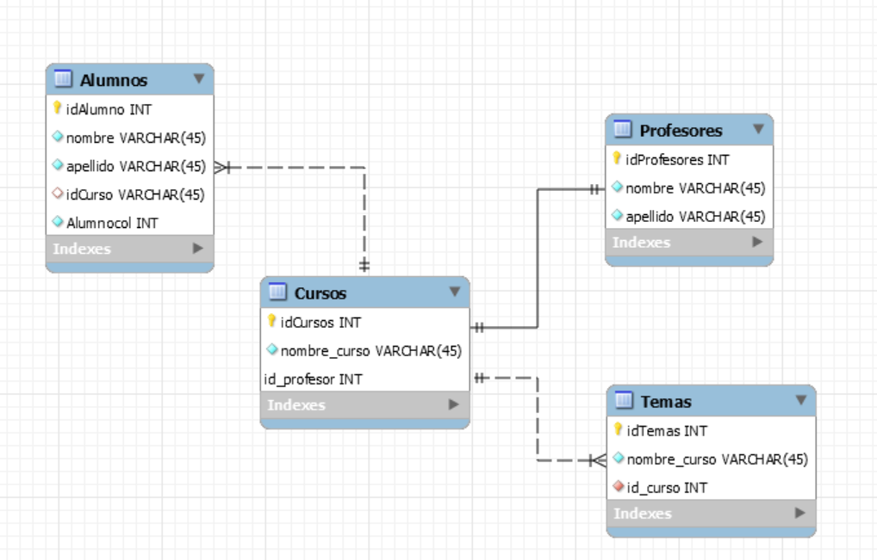

Además de los datos básicos entregados en el modelo se desea almacenar:

* Para los profesores los datos de dni, dirección y teléfono, mail y password.
* Para los alumnos dni, teléfono y mail.
* Para los cursos todos los temas que son incorporados a un curso.

Los Usuarios (Profesores) van a acceder a la aplicación mediante un Login. Se deberá constatar mail y password correcto para poder ingresar.

Casos de uso de la aplicación.

**Código**: CU01

**Nombre**: Alta de Alumno

**Descripción**: El CU permite que el Usuario cargue el nombre, apellido, dni, teléfono y mail del alumno por pantalla persistiéndolo en la base de datos.

**Flujo** **principal**:

1. El Usuario entra a la pantalla de alta de Alumnos.
2. El sistema muestra un formulario para la carga de Alumnos que pide los siguientes datos.
   1. Nombre
   2. Apellido
   3. Dni
   4. Teléfono
   5. Mail
3. El usuario confirma los datos
4. El sistema valida los datos ingresados.
5. El sistema persiste
6. Se informa al usuario el resultado satisfactorio de la operación
7. El CU finaliza

**Flujo alternativo:** No tiene

3.1) Si el sistema no puede confirmar los datos deberá informarle al usuario del error.

**Precondiciones**: No tiene

**Poscondiciones**: El Alumno se dio de alta en el sistema

**Código**: CU02

**Nombre**: Búsqueda de Cursos

**Descripción**: El sistema permite buscar Cursos por distintos criterios y mostrar una lista por pantalla con los resultados.

**Flujo** **principal**:

1. El usuario ingresa a la pantalla de búsqueda de Cursos
2. El sistema muestra una pantalla con un filtro de búsqueda por Tema.
3. El usuario presiona el botón buscar
4. El sistema muestra los Cursos que cumplen los temas seleccionados.
5. El usuario puede repetir la búsqueda de forma indefinida.

**Flujo alternativo**:

4.1) Si el sistema no encuentra Cursos en el que se dicten los temas seleccionados se debe informar que no existen los cursos para el tema seleccionado.

**Precondiciones**: No hay.

**Poscondiciones**: No hay.